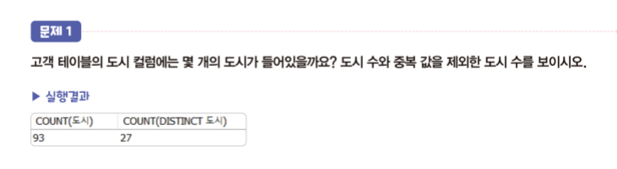



SELECT count(도시), count(DISTINCT 도시) FROM 한빛무역.고객;

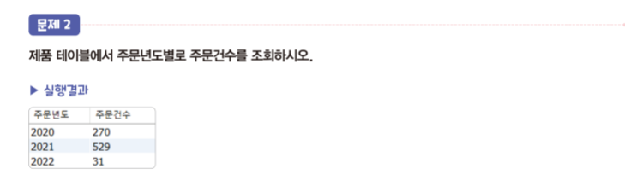

SELECT 주문년도, count(\*) as 주문건수 FROM 한빛무역.제품 group by 주문년도 ;

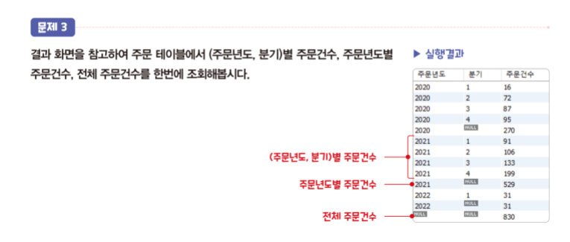SELECT YEAR(주문일) AS 주문년도 , quarter(주문일) as 분기, count(\*) as 주문건수 from 한빛무역.주문 group by 1, 2 with rollup;

//count함수는그룹에표시안해도조회가능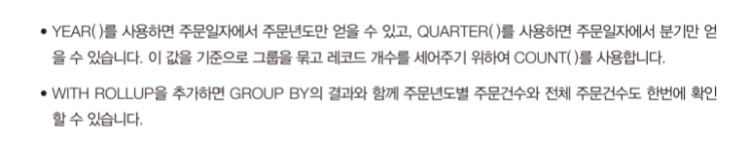

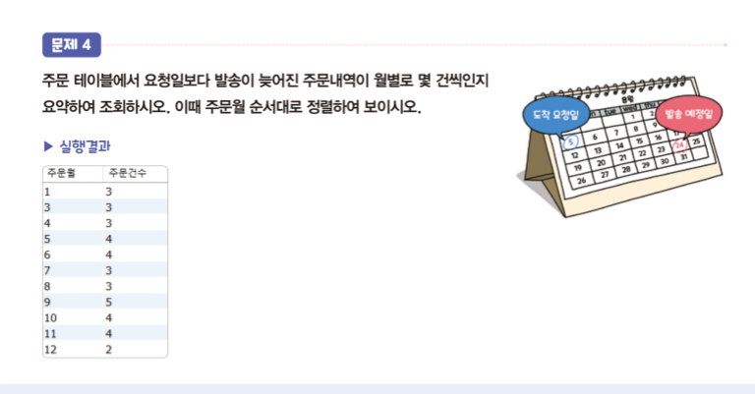

SELECT month(주문일) as 주문월, count(\*) as 주문건수 from 한빛무역.주문 where (요청일-발송일) < 0 group by 1;

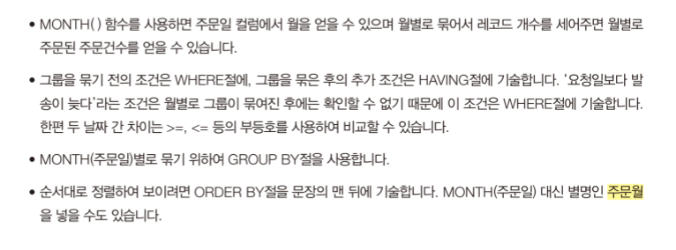

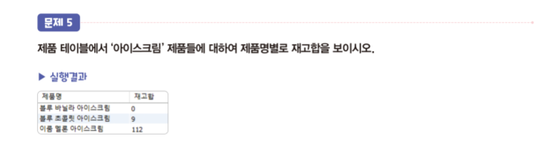

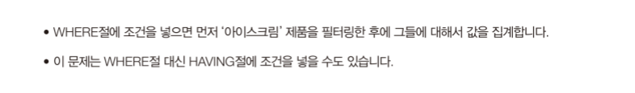

SELECT 제품명, sum(재고) as 재고합 FROM 한빛무역.제품 where 제품명 like '%아이스크림' group by 제품명; == 밑에답은 having 사용

SELECT 제품명, SUM(재고) AS 재고합 FROM 한빛무역.제품 GROUP BY 제품명

HAVING 제품명 LIKE '%아이스크림;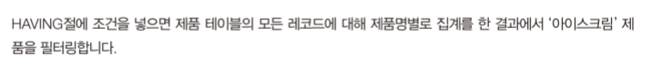

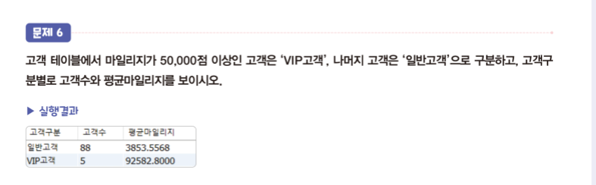

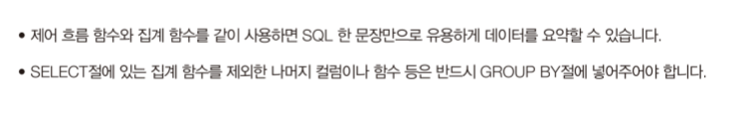

SELECT CASE WHEN 마일리지 >= 50000 THEN 'VIP고객' ELSE '일반고객' END AS 고객구분

,COUNT(\*) AS 고객수

,AVG(마일리지) AS 평균마일리지 FROM 한빛무역.고객 group by 1;